

«СОГЛАСОВАНО» |  | «УТВЕРЖДАЮ»
Заместитель начальника управления закупок |  | Заместитель генерального директора
________________________ Галутво М.Г. |  | _________________________ Озерова Е.В.
подпись |  | подпись, печать
«____»_____________________20___г. |  | «____»_____________________20___г.

Частное техническое задание
Развитие системы 1С-Рарус: Бухгалтерия для некоммерческой организации в части управления проектами и финансовой отчетности
Пункт 5.7.1 - Этап Закупка

Основание разработки:
Договор № 557 от 14.11.2025г.

«РАЗРАБОТАНО»
Руководитель направления разработки
Османов В.В.
Оглавление
1. Глоссарий 3
1.1. Термины и определения 3
1.2. Сокращения 3
2. Контекст задачи 4
3. Цели и задачи 6
3.1. Автоматизировать процессов закупочной процедуры и обработки Проекта договора/Закупочной документации. 6
3.2. Настроить бизнес-процессы разработки и утверждения Проекта договора /Закупочной документации 6
3.3. Реализовать возможность создания связанных Дополнительных заданий для делегирования задач по рассмотрению документации 6
4. Критерии результата 6
5. Техническое описание 7
5.1. Учетный документ Проект закупки 7
5.2. Реализовать хранение информации о проведенных проверках потенциальных Деловых партнерах 10
5.3. Подключение Проекта в бизнес-процессы обработки Задач для осуществлений закупочной процедуры 10
5.3.1. Подтверждение полученных КП 10
5.3.2. Формирование протокола Н(М)ЦД 11
5.3.3. Проведение конкурентной процедуры 11
5.3.4. Проведение котировочной сессии 11
5.3.5. Формирование Проекта договора/Закупочной документации 12
5.3.6. Установка казначейского счета 12
5.3.7. Согласование Проект договора/Закупочной документации 12
5.3.8. Подписание договора 12
5.3.9. Получение подписанного договора от Контрагента 13
5.4. Делегирование задач по рассмотрению документации 13
5.4.1. Подключение учетного документа Дополнительное задание в бизнес-процесс обработки Задач 14
5.5. Карта процесса 15
5.6. Роли пользователей и функционал 16

Глоссарий

Термины и определения
Термин | Определение
Система | Система 1С-Рарус: Бухгалтерия для некоммерческой организации, установленная у Заказчика, с учетом доработок в части управления проектами.
Деловой партнер | физическое лицо, в том числе физическое лицо, зарегистрированное в установленном порядке и осуществляющее предпринимательскую деятельность без образования юридического лица (индивидуальный предприниматель), либо имеющее статус самозанятого, либо без такового, а также юридическое лицо, орган государственной власти Российской Федерации или субъекта Российской Федерации, орган местного самоуправления или несколько физических или юридических лиц, выступающих на одной стороне.
Договор | соглашение, контракт, меморандум двух или нескольких  лиц об установлении прав и обязанностей, одной из сторон которого является  АНО «МДТО», заключаемое в письменной форме;
Проект (или Проектная закупки) | Комплекс мероприятий, направленных на получение запланированных результатов с учетом установленных сроков.  В Системе Проект закупки – это основной объект, который является связующим звеном всего бизнес-процесса учета проектной деятельности Заказчика, включающий учет имущества, а также претензионно-исковой работы. На основании документа запускаются бизнес-процессы по всем этапам проектной деятельности.
Дополнительные термины, связанные с описанием ролей пользователей, отмечены в соответствующем разделе.

Сокращения
Сокращение | Значение
МосЭДО | Система электронного документооборота правительства Москвы
ДСП | Документ с грифом «Для служебного пользования»
ДТиРДТИ | Департамент транспорта и развития дорожно-транспортной инфраструктуры города Москвы
КП | Коммерческое предложение
НМЦД | Начальная максимальная цена договора
ЦД | Цена договора
ПОЗ | Положение о закупках (Постановление Правительства Москвы от 19 июля 2019 г. N 899-ПП "О системе закупок города Москвы")
242-РП | Распоряжение Правительства Москвы от 16.05.2014 N 242-РП "Об утверждении Методических рекомендаций по применению методов определения начальной (максимальной) цены контракта, цены контракта, заключаемого с единственным поставщиком (подрядчиком,  исполнителем), начальной цены единицы товара, работы, услуги"
ЕП | Единственный поставщик (подрядчик, исполнитель), с которым планируется заключить договор.

Контекст задачи
Подразделение-инициатор передает в Управление закупок необходимый перечень документов и информацию для запуска закупочной работы.
Управление закупок проверяет список полученных КП на предмет соответствия их требованиям 242-РП и, при необходимости, направляет новые запросы КП потенциальным Деловым партнерам. При этом запускается бизнес-процесс аналогичный этапу Запросы КП Этапа «Инициация проекта», проводимый Подразделением-инициатором, а именно:
- Создание и заполнение карточки Запрос КП. Формирование и подготовка документа Запроса КП (заполнение из шаблона или загрузка произвольного файла). Определение Подписанта файла;
- Пользователю, указанному в реквизите «Подписант», направляется Задача в Системе для подписания с использованием квалифицированной электронной подписи (или вручную);
- Зарегистрированный запрос КП направляется контрагенту по средствам Системы через электронный документооборот (при наличии канала связи);
- Получение и заполнение Ответственным по контролю данных ответа на Запрос КП;
- Приобщение КП к Проекту на данном подэтапе, а также внесение сведений путем заполнения карточки запроса КП в разделе Ответ на запрос КП;
При наличии запросов коммерческих предложений потенциальным Деловым партнерам, по которым ранее не были запрошены коммерческие предложения в рамках текущего процесса закупки, документы передаются в Центр компетенций и профилактики коррупции, и Управление безопасности для дополнительной процедуры проверки на аффилированность, а также комплаенс проверки каждого участника.
Ответственный за подготовку определения Н(М)ЦД/ЦД приобщает к проекту файлы Обоснование Н(М)ЦД/ЦД, Определение Н(М)ЦД/ЦД, Протокол Н(М)ЦД/ЦД.
Управление закупок производит разработку и утверждение Проекта договора/Закупочной документации в следующем порядке:
- Ответственным за закупку заполняется карточка Проекта договора/Закупочной документации. Процесс запускается Управлением закупок и заключается в выборе контрагента (если применимо) и создании карточки Проекта договора/Закупочной документации.
- Для закупки у единственного поставщика (за исключением необходимости проведения котировочной Сессии), в случае отсутствия контрагента в Системе Управление закупок заполняет карточку контрагента. При наличии контрагента в Системе Управление закупок осуществляет выбор контрагента из реестра контрагентов. В случае изменения каких-либо данных контрагента, внесенных в ранее заполненную карточку, Ответственному за закупку доступно внесение изменений (за исключением поля «ИНН»).
Управление закупок осуществляет загрузку файла Проекта договора/Закупочной документации, а также иных документов вне зависимости от формата. Управление закупок начинает процесс по согласованию Проекта договора/Закупочной документации согласно установленным в организации регламентам.
Далее задача по продолжению согласования возвращается ответственному за согласование в соответствии с регламентом. Пользователь производит согласование сформированного Проекта договора/Закупочной документации. При наличии замечаний, возвращает на доработку (в этом случае Управление закупок устраняет выявленные замечания и возобновляет процесс согласования).
Управление закупок направляет Проект договора на подписание контрагенту. При необходимости подписания на бумажном носителе, передает документ Подразделению инициатору. Подразделение инициатор обеспечивает подписание и загрузку подписанного документа в Систему.
При необходимости Управление закупок организовывает проведение конкурентной закупки или котировочной сессии в сторонней информационной системе.
По итогам проведения конкурентной процедуры или котировочной сессии Ответственным за закупку формируется Проект договора с контрагентом победителем. При этом Управление закупок заполняет карточку договора на основании ранее созданной карточки Проекта договора/Закупочной документации.
Проект договора подписывается обеими сторонами по определяемому порядку подписания.
При необходимости внесения реестрового номера ЕАИСТ, Управление закупок вносит (регистрирует) договор в системе ЕАИСТ.
После завершения заключения договора с Деловым партнером он возвращается Подразделению-инициатору и переходит в этап «Исполнение обязательств»;

Цели и задачи

Автоматизировать процессы закупочной процедуры.
Реализовать в Системе учетный документ «Проект закупки», который Подразделение-инициатор, вместе с полученными коммерческими предложениями, направляет в Управление закупок для запуска и обработки этапов закупки.
Реализовать возможность внесения информации о проекте в части определения Н(М)ЦД/ЦД, подготовки проекта договора/закупочной документации для заключения договора через проведение конкурентной закупки, котировочной сессии или прямого заключения с ЕП.
Реализовать в Системе учетный документ «Проект договора» для обработки процесса заключения необходимых договоров с Деловым партнером.

Настроить бизнес-процессы закупочной процедуры
Включение карточек документов «Проект закупки» и «Проект договора» в бизнес-процессы обработки документов.
Настроить маршруты обработки, согласования и подписания карточек документов «Проект закупки» и «Проект договора».
Реализовать возможность прикрепления файлов произвольных форматов и их приобщения к проекту и соответствующему этапу.

Реализовать возможность создания связанных Дополнительных заданий для делегирования задач по рассмотрению документации
Реализовать возможность создания дополнительных Задач с описанием текста задачи, указанием ответственного исполнителя на любом из этапов обработки документов.

Критерии результата
Созданы учетные документы «Проект закупки» и «Проект договора», содержащий полный реквизитный состав, описанный в техническом описании.
Реализован механизм учета Задач в рамках документов «Проект закупки» и «Проект договора», позволяющий устанавливать по настроенным шаблонам бизнес-процесса, указанным в Карте процесса технического описания, исполнителей, сроков, а также иных атрибутов, необходимых для их исполнения. Карточки Проекта и Проект договора связаны между собой и доступны для аналитики в сквозном учете.
Реализована возможность прикреплять произвольные файлы и связывать их с карточками документов «Проект закупки» и «Проекта договора».
Настроен бизнес-процесс обработки карточки Проекта закупки и Проекта договора, описанный в Карте процесса, установлены исполнители в каждой создаваемой Задаче. Исполнителем Задачи могут быть как определенный пользователь, так и список пользователей или ролей пользователей.
Реализована возможность инициировать дополнительные задания в рамках обработки по этапам в карточке Проекта, а также настроена возможность Администратором системы подключения карточки дополнительного задания к произвольным бизнес-процессам.
Пользователю с ролью Администратор Системы доступна возможность создавать новые шаблоны бизнес-процессов для обработки входящего поручения, вносить изменения в существующие шаблоны, назначать исполнителей как по ролям, так и по конкретным пользователям.

Техническое описание

Учетный документ Проект закупки
Реализовать в Системе новый учетный документ «Проект закупки», хранящий в себе следующий реквизитный состав:
Название поля | Тип поля | Комментарий
Входящее поручение | Документ Входящее поручение | Ссылка на карточку Входящего поручения
Дата | Дата | Дата начала работы с проектом
Номер | Строка (30) | Автоматически присвоенный номер проекта
Предмет проекта | Строка (неограниченная) | Предмет проекта (наименование)
Краткое содержание | Строка (неограниченная)
Ответственное подразделение | Справочник Подразделение | Подразделение инициатор закупки
Генеральный директор | Справочник Пользователи
Курирующий заместитель | Справочник Пользователи
Руководитель подразделения | Справочник Пользователи
Предельная цена | Число
Ставка НДС предельной цены | Справочник Ставки НДС
Сумма НДС предельной цены | Число
Предельный срок реализации | Дата
Источник финансирования | Справочник Источники финансирования
Контрагент | Справочник Контрагента (Деловые партнеры) | Контрагент, с которым будет заключаться договор (определятся после определения победителя конкурсной процедуры или при способе определения поставщика – Единственный поставщик (исполнитель, подрядчик)
Договор | Справочник договоры | Заключенный договор с Контрагентом по результатам проведения процедуры закупки
Способ определения поставщика | Список значений | Доступны значения:  - Единственный поставщик (исполнитель, подрядчик)  - Конкурентная закупка
Срок окончания подачи заявок | Дата | Срок окончания подачи заявок на Конкурентную закупку/Котировочную сессию
Основание закупки у единственного поставщика | Справочник Основания закупки | Хранит список оснований закупки у единственного поставщика, в соответствии с ПОЗ. Содержит реквизиты Код и Наименование пункта ПОЗ
Способ закупки | Список значений | Доступны значения:  - Конкурс в электронной форме (закрытый конкурс)  - Аукцион в электронной форме (закрытый аукцион)  - Запрос котировок в электронной форме (закрытый запрос котировок)  - Котировочная сессия  Доступно при установки поля «Способ определения поставщика» в значение «Конкурентная процедура»
Ответственный за Н(М)ЦД/ЦД | Справочник Пользователи | Пользователь, отвечающий за определение Н(М)ЦД
Контролер Н(М)ЦД\ЦД | Справочник Пользователи | Руководитель отдела, ответственного за определение Н(М)ЦД
Сумма Н(М)ЦД | Число
Ставка НДС Н(М)ЦД | Справочник Ставки НДС
Сумма НДС Н(М)ЦД | Число
Дата подготовки обоснования Н(М)ЦД | Дата
Требуется аванс | Булево
Сумма аванса/Процент аванса | Число | Возможно внесение как конкретной суммы, так и указать процент от общей суммы с возможностью ручной корректировки итоговой суммы аванса
Если имущество для приема-передачи | Булево | Значение заполняется Подразделением инициатором закупки
Закупка у Малого (среднего) предприятия | Булево | Необязательное поле (не участвует в Бизнес-процессах)
Требуется сбор коммерческих предложений | Булево
Реестровый номер закупки | Строка (неограниченная)
Количество листов технического задания | Число
Вид НДС документа | Список значений | Доступны значения:  - Договор без НДС  - НДС сверху  - НДС в сумме
Вид подписания | Выбор значения | Доступные значения:  - Через Контур  - Собственноручно  - Посредством ЭЦП  При заключении с ЕП значение передается Подразделением инициатором
Требуется согласование ЕУ | Булево | Отметка о необходимости получения решения ЕУ о проведении закупки. Значение передается Подразделением-инициатором
Требуется экспертиза по пункту 5.11 ПОЗ | Булево
Комментарий | Строка (неограниченная)
Реализовать связанную с карточкой документа «Проект закупки» таблицу «Протокол заседания закупочной комиссии» для внесение списка проведенных заседаний со следующими колонками:
Название поля | Тип поля | Комментарий
Номер | Строка (30)
Дата | Дата
Заседание состоялось | Булево
Решение | Строка (неограниченная)
В документе реализовать таблицу «Этапы и сроки», хранящий список этапов, их сроков и итоговых сумм. Таблица должна содержать следующие колонки:
Название поля | Тип поля | Комментарий
Название этапа | Строка (256)
Период этапа | Дата начала – Дата окончания
Срок оплаты | Дата
Срок приемки | Дата
Сумма | Число | Не хранится в системе, рассчитывается автоматически по связанным с текущим этапом позициям таблицы Состав работ
Также реализовать связанную с Проектом закупки таблицу «Состав работ», в котором определяется список объектов (товаров, услуг, оборудования и т.д.) закупки со следующими колонками:
Название поля | Тип поля | Комментарий
Группа объектов закупки | Справочник Группы объектов закупки
Номенклатура | Справочник Номенклатура
Этап | Название этапа | Реквизит для связи Номенклатуры с Этапом
Количество | Число
Единица измерения | Справочник Единицы измерения | Подтягивается автоматически из Номенклатуры (Объекта закупки)
Цена единицы | Число
Сумма | Число
Ставка НДС | Справочник Ставки НДС | С возможность указания НДС сверху или НДС в сумме
Сумма НДС | Число
Добавить в карточку документа «Проект закупки» следующие виды файлов:
- Определение НМЦД
- Обоснование НМЦД
- Протокол НМЦД
- Техническое задание
- Извещение
- Документация о закупке
- Критерии
Реализовать возможность Администратором системы вносить изменения в наименования, удалять и добавлять перечень Видов файлов для карточки «Проект закупки».
Установить ограничение на внесение изменений в файлы, прикрепленные на предыдущих этапах обработки документов.

Реализовать хранение информации о проведенных проверках потенциальных Деловых партнерах
Реализовать возможность хранения информации о рисках взаимодействия подразделения, хранящая следующие данные
Название поля | Тип поля | Комментарий
Контрагент | Справочник Контрагенты | Ссылка на карточку Делового партнера
Период | Дата | Дата ввода информации о контрагенте
Обнаружены риски | Булево
Обнаруженные риски | Строка(неограниченная)
Ответственный | Справочник Пользователи | Пользователь, внесший информацию о рисках (определяется автоматически)
В карточку Контрагента (Делового партнера), а также в карточку документа Запрос коммерческого предложения добавить вывод актуальной информации о выявленных рисках.

Учетный документ Проект договора
Реализовать в Системе новый учетный документ «Проект договора», хранящий в себе следующий реквизитный состав:
Название поля | Тип поля | Комментарий
Проект | Документ Проект закупки | Ссылка на карточку Проекта закупки
Дата | Дата | Дата карточки Проекта договора
Номер | Строка (30) | Автоматически присвоенный номер Проекта договора
Контрагент | Справочник Контрагенты
Вид документа | Выбор значения | Доступные значения:  - Проект договора  - Счет-договора  - Дополнительное соглашение
Ответственный | Справочник Пользователи | Пользователь, ответственный за подготовку проекта договора
Представитель контрагента | Справочник Контактные лица | Связанное с контрагентом контактное лицо
Должность контрагента | Строка (неограниченная) | Должность подписанта со стороны контрагента
Контрагент действует на основании | Строка (неограниченная) | Основание, на котором действует представитель контрагента (например: на основании «устава»)
Представитель Организации | Справочник Пользователи | Должностное лицо, ответственное за подписание проекта договора со стороны АНО «МДТО»
Представитель организации действует на основании | Строка (неограниченная) | Основание, на котором действует представитель АНО «МДТО» (например: на основании «устава»)
Номер договора | Строка (30) | Фактический номер договора
Дата договора | Дата | Фактическая дата договора
Период договора | Дата начала – Дата окончания | Период оказания услуг по договору
Сумма | Итоговая сумма договора | Может рассчитываться автоматически из итогов суммы таблицы Состав работ
Порядок подписания | Выбор значения | Доступные значения:  - Заказчик – Исполнитель  - Исполнитель – Заказчик  - Только Исполнитель  - Только Заказчик
Также реализовать связанную с Проектом договора таблицу «Состав работ», в котором определяется список объектов (товаров, услуг, работ и т.д.) закупки со следующими колонками:
Название поля | Тип поля | Комментарий
Номенклатура | Справочник Номенклатура
Этап | Название этапа | Реквизит для связи Номенклатуры с Этапом
Количество | Число
Единица измерения | Справочник Единицы измерения | Подтягивается автоматически из Номенклатуры
Цена единицы | Число
Сумма | Число
Ставка НДС | Справочник Ставки НДС | С возможность указания НДС сверху или НДС в сумме
Сумма НДС | Число
Добавить в карточку документа «Проект договора» следующие виды файлов:
- Проект договора
- Подписанный договор
Реализовать возможность Администратором системы вносить изменения в наименования, удалять и добавлять перечень Видов файлов для карточки «Проект договора».
Установить ограничение на внесение изменений в файлы, прикрепленные на предыдущих этапах обработки документов.

Подключение документов «Проект закупки» и «Проект договора» в бизнес-процессы обработки Задач для осуществлений закупочной процедуры
Реализовать запуск этапа закупочной процедуры. Процесс инициируется после исполнения Задач получения КП от контрагентов.

Подтверждение полученных КП
Управление закупок по полученной Задаче проверяет прикрепленные в ответ на запросы КП на корректность. При наличии замечаний пользователю доступна процедура возврата Задачи на доработку обратно Ответственному исполнителю за проект с описанием замечаний.
При необходимости, Управление закупок должен иметь возможность самостоятельно создавать новые карточки Запроса КП и произвести полный процесс бизнес-процесса аналогично этапу Инициации проекта закупки, исполняемым Подразделением-инициатором.
Завершением исполнения Задачи должна являться команда «Полученные КП подтверждены», установленная на форме карточки Проекта закупки. При выявлении замечаний по полученным КП, по команде «Вернуть на доработку» Задача возвращается Подразделению-инициатору на этап Запрос и получение коммерческих предложений.

Формирование протокола Н(М)ЦД
Управление закупок устанавливает пользователя Ответственного за определение Н(М)ЦД подтверждает предложенную Н(М)ЦД, путем приобщения к проекту файлов протокола расчета Н(М)ЦД, а также расчета Н(М)ЦД.
Определение вида способа определения НМЦД или ЦД осуществляется по следующим условиям:
- Для конкурентной процедуры – НМЦД
- Для единственного поставщика (подрядчика или исполнителя), если цена до 600 тысяч ЦД
- Для «Иные закупки по 25 разделу ПОЗ» - ЦД
Завершением исполнения Задачи должна являться команда «Протокол НМЦД/ЦД прикреплен», установленная на форме карточки Проекта закупки.

Проведение конкурентной процедуры
При необходимости проведения конкурентной процедуры (устанавливается галочкой в карточке Проекта) Управление закупок получает соответствующую Задачу. Процедуру проводит Управление закупок в сторонней информационной системе.
По итогу проведения конкурентной процедуры Управление закупок подтверждает их завершение путем заполнения вводных данных в раздел «Закупка» карточки Проекта в соответствии с представленным описанием полей.
Завершением исполнения Задачи должна являться команда «Завершена конкурентная процедура», установленная на форме карточки Проекта закупки.

Проведение котировочной сессии
При необходимости проведения котировочной сессии (устанавливается галочкой в карточке Проекта) Управление закупок получает соответствующую Задачу. Процедуру проводит Управление закупок в сторонней информационной системе.
По итогу проведения котировочной сессии Управление закупок подтверждает их завершение путем заполнения вводных данных в раздел «Закупка» карточки Проекта в соответствии с представленным описанием полей.
Завершением исполнения Задачи должна являться команда «Завершена котировочная сессия», установленная на форме карточки Проекта закупки.

Формирование Проекта договора
Управление закупок получает Задачу, в рамках которой создает карточку документа «Проект договора», в рамках которого происходит заключение договора с Деловым партнером. Процесс заключается в выборе контрагента, заполнении карточки Проекта договора, выборе его типа и заполнении необходимых реквизитов, а также формирование и дальнейшая обработка Проекта договора.
Завершением исполнения Задачи должна являться команда «Сформирован Проект договора», установленная на форме карточки Проекта закупки.

Согласование Проект договора
Управление закупок начинает процесс по согласованию Проекта договора путем выбора регламента согласования из шаблонов маршрутизации, сформированные Администратором Системы.
Ответственные за согласование получают Задачи, в рамках которых производят процедуру согласования Проекта договора/Закупочной документации.
Завершением исполнения Задачи согласования Проекта договора/Закупочной документации Ответственным за закупку должна являться команда «Согласовано», установленная на форме карточки Проекта договора.

Подписание договора
Ответственный за подписание Проекта договора, установленный в соответствующем реквизите карточки Проекта договора, получает Задачу на подписание договора, который в дальнейшем должен быть направлен контрагенту.
В рамках исполнения Задачи Ответственный за подписание подписывает документ (электронной подписью или иным другим способом, подгрузив в результате скан подписанного договора) и прикладывает необходимые файлы к карточке документа «Проект договора».
Завершением исполнения поручения Ответственным за закупку должна являться команда «Подписано», установленная на форме карточки Проекта договора.

Получение подписанного договора от Контрагента
Управление закупок получает Задачу, в рамках которого ожидает подписание договора контрагентом.
В рамках исполнения Задачи, Управление закупок получает от контрагента подписанный договор и приобщает его к созданной карточке Проекта договора путем прикрепления подписанного файла (или скана файла).
После завершения процедуры подписания, Управление закупок формирует новую карточку Договора, участвующую в бухгалтерских операциях, а также в последующем этапе Исполнение обязательств.
Завершением исполнения Задачи должна являться команда «Получен подписанный договор», установленная на форме карточки Проекта договора.
После исполнения Задачи Проект закупки возвращается Ответственному исполнителю по договору, переходит в подпроцесс «Исполнение обязательств» и поступает Ответственному исполнителю по договору (за исключением условия необходимости внесения реестрового номера ЕАИСТ).

Внесение реестрового номера ЕАИСТ
При необходимости внесения (регистрации) договора в ЕАИСТ, Управление закупок получает задачу, в рамках которой вносит реестровый номер ЕАИСТ в карточку Проекта договора.
Завершением исполнения Задачи должна являться команда «Реестровый номер ЕАИСТ внесен», установленная на форме карточки Проекта договора.
После исполнения Задачи Проект закупки возвращается Ответственному исполнителю по договору, переходит в подпроцесс «Исполнение обязательств» и поступает Ответственному исполнителю по договору

Делегирование задач по рассмотрению документации
Для реализации возможности создания дополнительных Задач на основании карточек Проекта закупки и Проекта договора реализовать учетный документ Дополнительное задание, который содержит следующий реквизитный состав:
Название поля | Тип поля | Комментарий
Вид задания | Справочник Виды дополнительных заданий | Новый справочник.  Администратор системы имеет возможность создавать новые виды Дополнительных заданий, для возможности, при необходимости, прикрепления к ним шаблонов бизнес-процессов
Маршрут согласования | Справочник Маршруты согласования
Дата | Дата | Дата создания дополнительного задания (устанавливается автоматически текущий день)
Номер | Строка (11) | Номер дополнительного задания
Предмет | Любой учетный документ, участвующий в маршрутизации бизнес-процессов | Устанавливается автоматически при создании на основании из учетных документов (например из карточки Проекта)
Содержание | Строка (неограниченная) | Текст описания Задачи
Автор | Справочник Пользователи | Автор дополнительного задания

Подключение учетного документа Дополнительное задание в бизнес-процесс обработки Задач
Реализовать возможность Администратором системы создавать произвольные маршруты обработки учетного документа для создания новых Задач, установки исполнителей и контроля сроков его исполнения.
Добавить возможность прикреплять неограниченное количество файлов произвольных видов к карточке Дополнительного задания.

Карта процесса
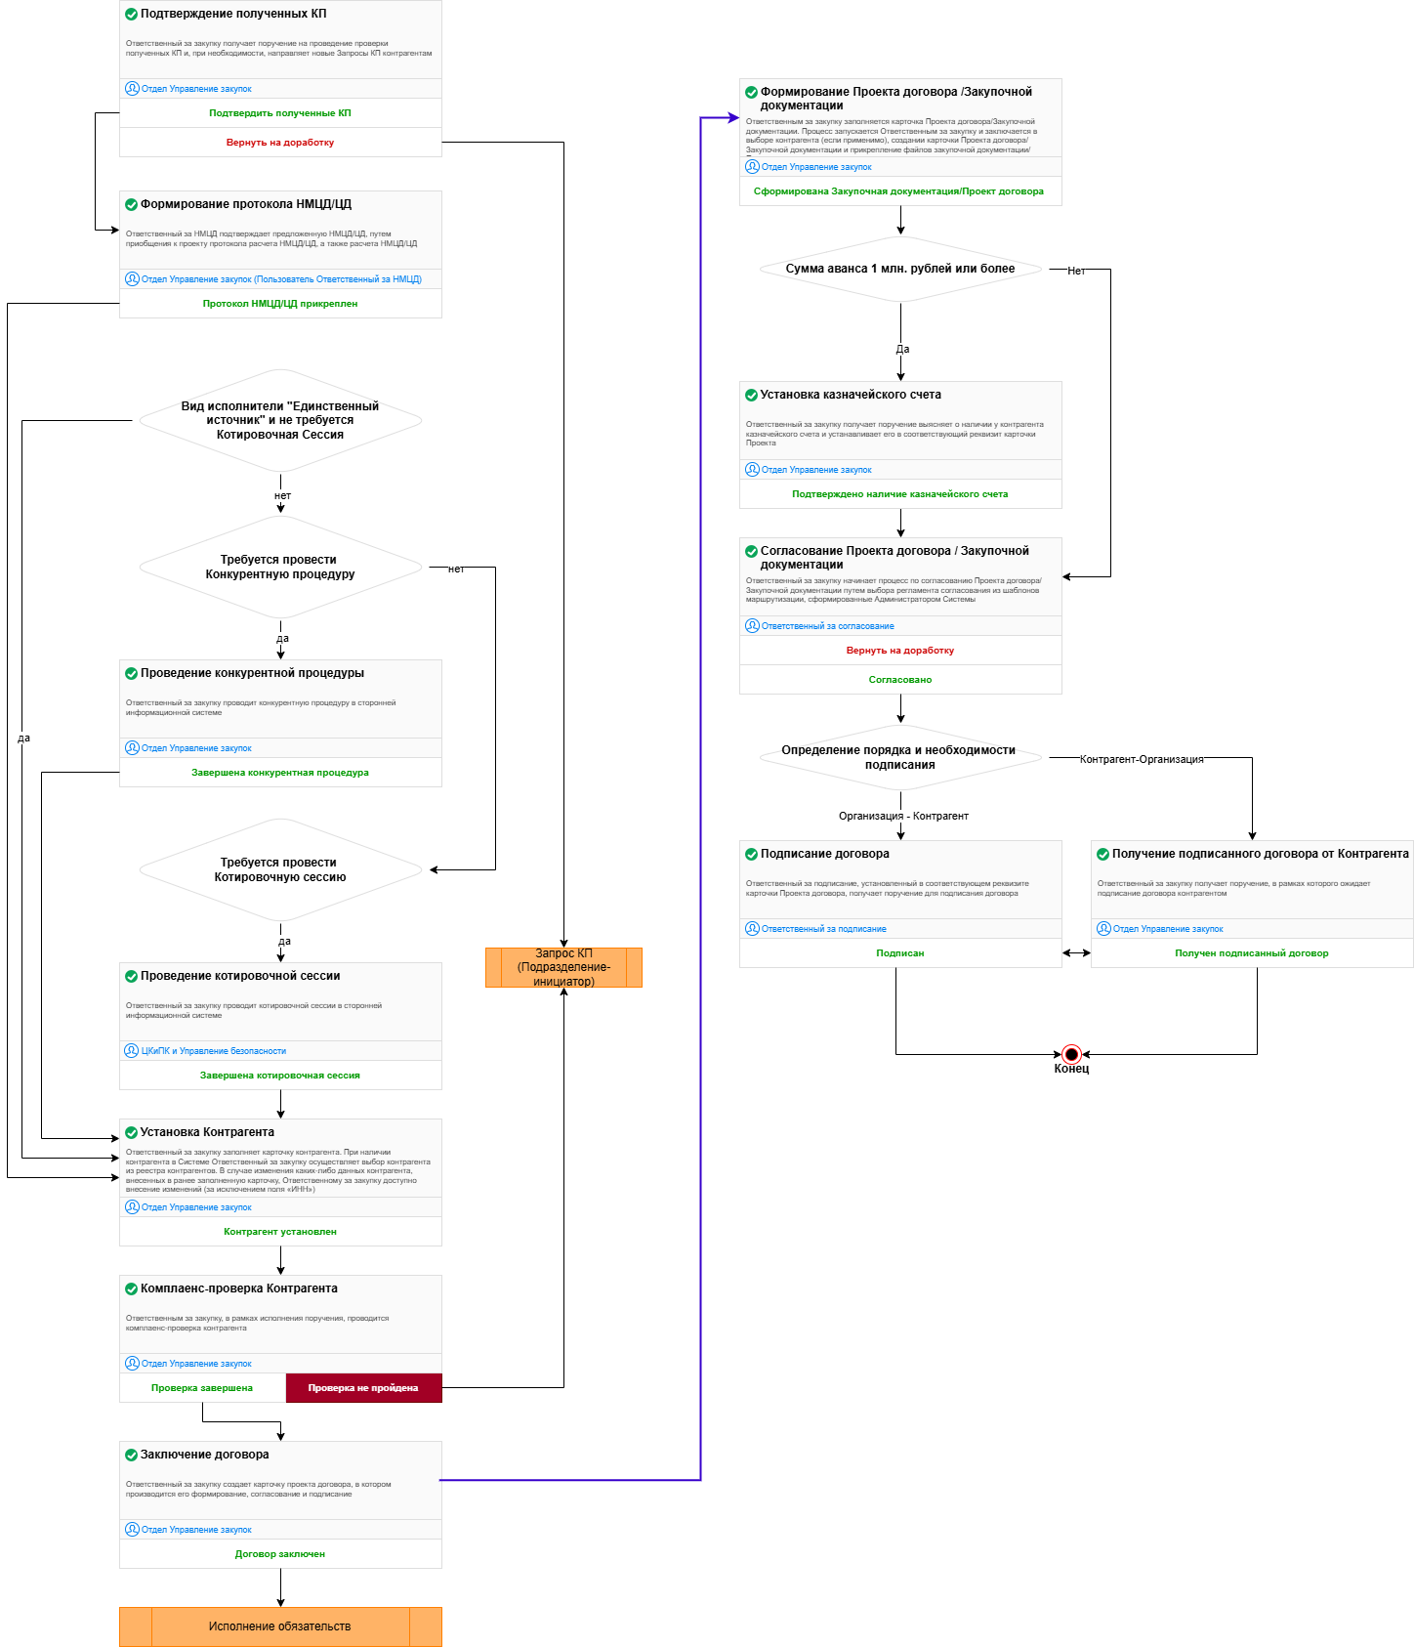

Карта маршрута процессов в рамках обработки процесса Закупка
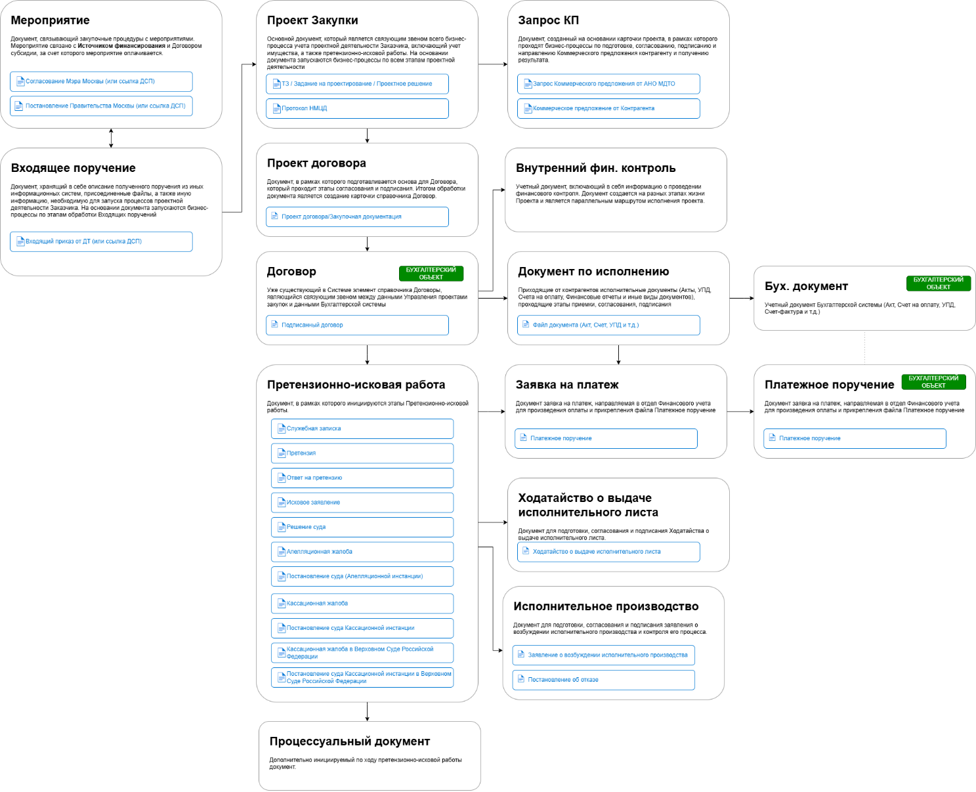
Карта связей учетных документов и ключевых видов документов

Роли пользователей и функционал
Администратор Системы: работники, осуществляющие настройку Системы и шаблонов процессов маршрутизации объектов для создания соответствующих им Задач, а также:
- ведение списка работников и присвоение им соответствующих ролей;
- добавление машиночитаемой доверенности;
- настройка каналов передачи информации с контрагентами;
- внесение изменений во все карточки Системы (добавление, удаление, переименование);
- создание регламентов согласования вне зависимости от типа документа;
Администратор Системы в настройках шаблона бизнес-процессов, помимо ролей, может указать непосредственных пользователей, ответственных за исполнение Задач, а также указывать путь к пользователю из реквизита объекта (например реквизит «Ответственный» из карточки Входящего поручения).
Администратор Системы может присваивать пользователям несколько ролей параллельно.
Подписант: работники, уполномоченные подписывать документы через УКЭП (при наличии квалифицированную электронную подпись и машиночитаемой доверенность) или вручную, подгрузив в соответствующую карточку в Системе подписанный документ через сканер или иным другим способом;
Ответственный по контролю: работники, имеющие следующие полномочия:
- создание карточки Входящего поручения, заполнения его реквизитного состава;
- передача необходимых данных и перечня файлов Подразделению-инициатору для последующей инициации закупки;
Подразделение-инициатор: работники, имеющие следующие полномочия:
- создание карточек «Проект закупки», их инициирование, подготовка и проверка технического задания;
- создание карточек Запросов коммерческих предложений и направление в Управление безопасности, Центр компетенций и профилактики коррупции перечня потенциальных Деловых партнеров для запроса коммерческих предложений;
- запрос коммерческих предложений от потенциальных Деловых партнеров;
- создание карточек Документов по исполнению для осуществления получения первичных документов в рамках исполнения обязательств;
- контроль за исполнением обязательств сторон по Договору;
- приемка выполненных работ, оказанных услуг, поставленных товаров, иных результатов исполнения Договора;
- формирование заявки на платеж по Договору;
- создание карточки и инициирование процесса Претензионно-исковой работы;
Управление закупок: работники, имеющие следующие полномочия:
- организация работы по Определению (начальной) максимальной цены Договора;
- получение одобрения Единственного учредителя на совершение сделки, условий сделки;
- создание карточки и подготовка проекта Договора (дополнительного соглашения, соглашения о расторжении), а также его сопровождение;
- проверка корректности прикладываемых документов к карточке Проекта закупки (а также связанных с ним иных карточек);
- проведения закупочной процедуры в соответствии с требованиями Положения о закупках товаров, работ, услуг АНО «МДТО»
Отдел Управление финансов: работники, имеющие следующие полномочия:
- определение источника финансирования Договора, достаточности средств финансирования для осуществления закупки;
- проверка соблюдения условий, установленных соответствующим Договором о предоставлении субсидии (гранта в форме субсидии) в случае, если источником финансирования закупки является субсидия или грант в форме субсидии (соответствие идентификатора, в том числе в первичных учетных и иных отчетных документах);
- верификация соответствия стоимости поставленных товаров, выполненных работ, оказанных услуг;
- формирование платежного поручения на оплату по Договору на основании заявки Подразделения-инициатора или Отдела Правовое управление (при необходимости оплаты госпошлин на проведение судебной работы);

Центр компетенций и профилактики коррупции и Управление безопасности: работники, имеющие следующие полномочия:
- проверка Деловых партнеров на аффилированность;
- комплексная проверка проекта Договора, закупочной документации, дополнительного соглашения, соглашения о расторжении;
Правовое управление: работники, имеющие следующие полномочия:
- проверка проекта Договора, дополнительного соглашения, соглашения о расторжении, уведомления об одностороннем отказе от исполнения обязательств на соответствие законодательству Российской Федерации, города Москвы, локальным нормативным актам АНО «МДТО»;
- получение от Подразделения-инициатора служебной записки и необходимых документов для ведения претензионно-исковой работы;

